Cliente: António Natividade Lopes Ferreira | Loja: Pedido online
Responsável pelo processo: online

Descrição
Pedido de orçamento para produção de moldura retangular em prata, ao alto, para fotografia com as medidas 29,5 x 39,5 cm, em estilo meia-cana. Se possível, enviar desenhos ao cliente.

Nota Breve do Atelier Leitão & Irmão
Por se tratar de pedras e materiais preciosos, no decorrer do trabalho de intervenção na peça, podem surgir imprevistos não contabilizados previamente em orçamento e pelos quais a Leitão & Irmão é alheia.
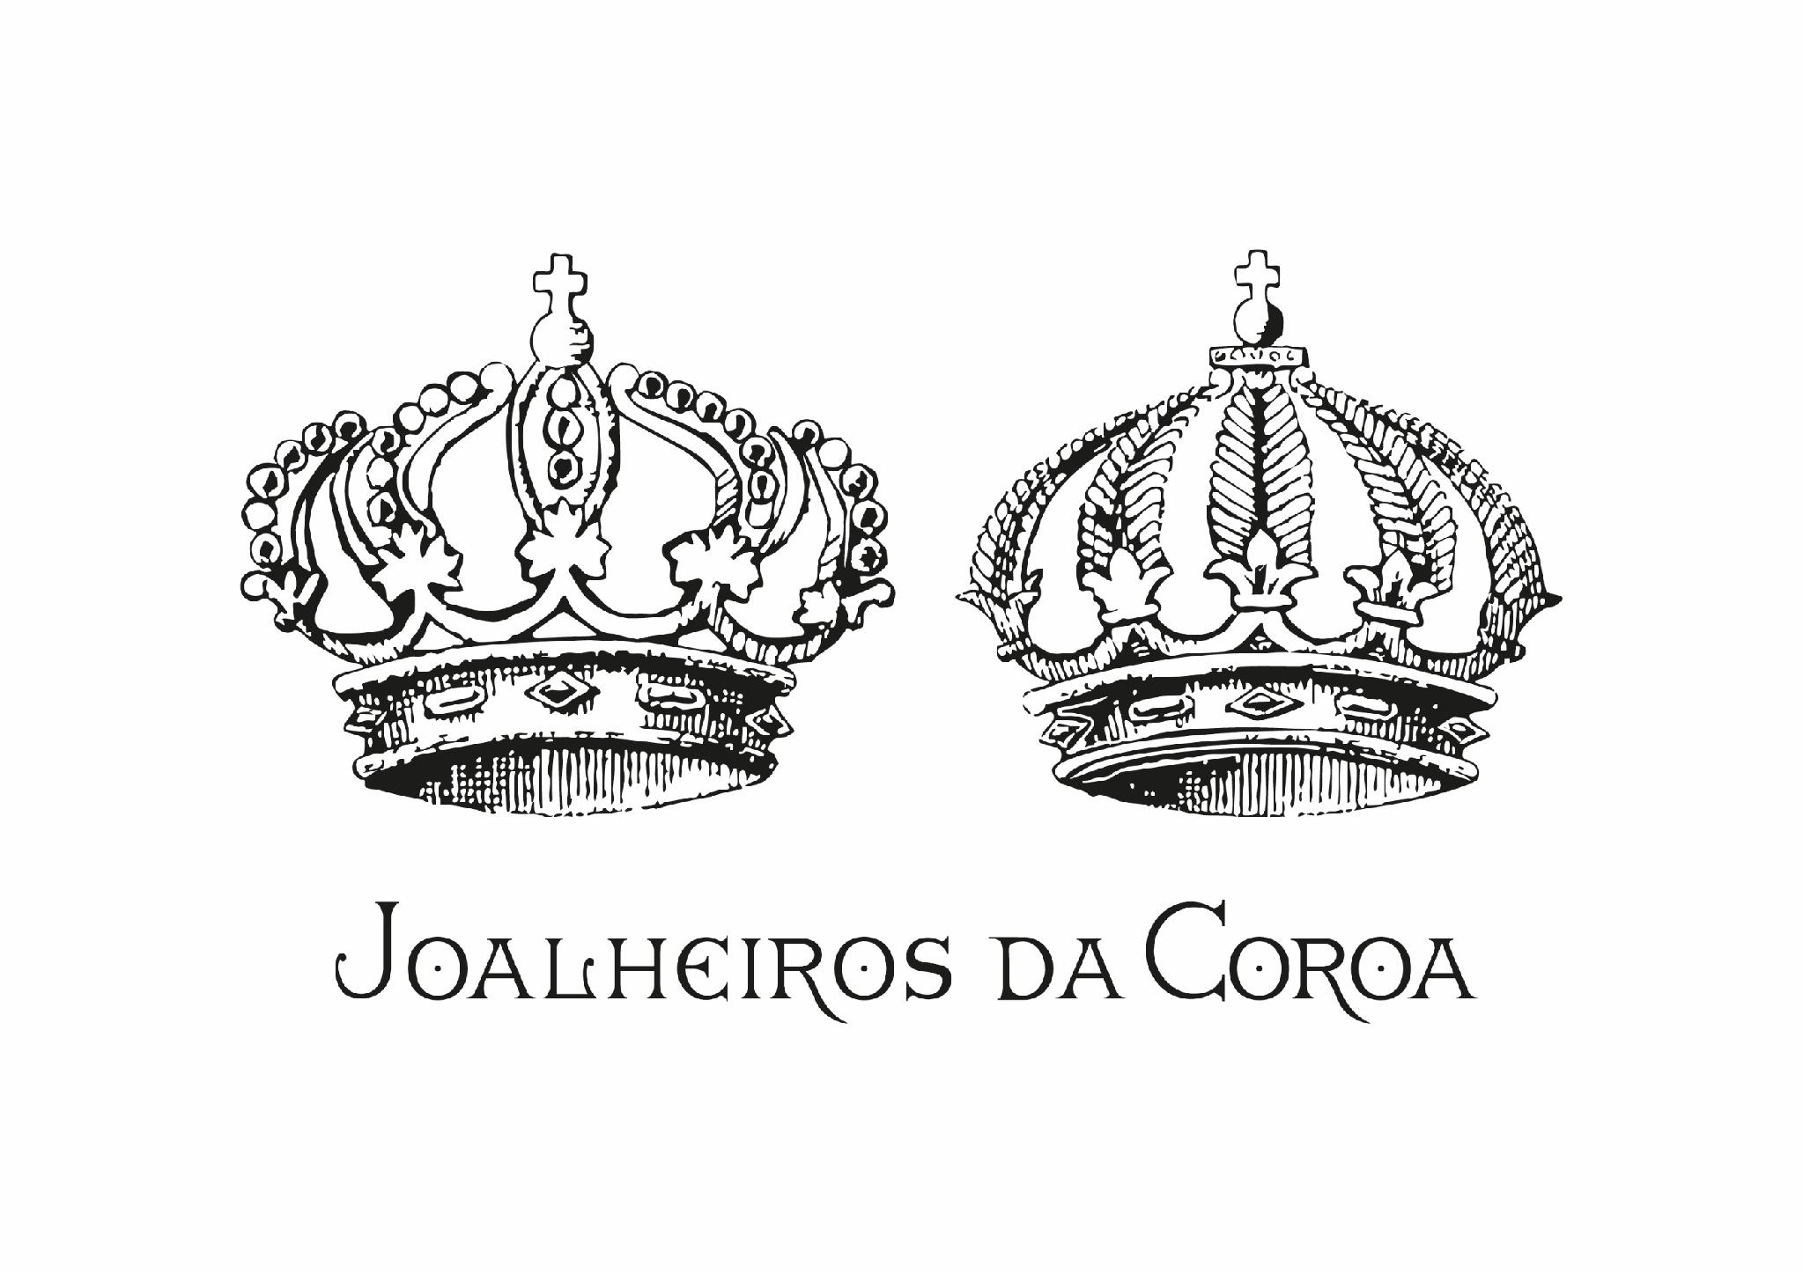
A Leitão & Irmão compromete-se a realizar as melhores práticas em joalharia com total transparência e profissionalismo ao longo do procedimento. Sempre que necessário entraremos em contacto com o cliente apresentando a solução indicada e específica a cada intervenção, tal como a reformulação do valor previamente orçamentado.

